Мектепалды даярлық сыныбының ас мәзірі

Дүйсенбі
“Достық” сүт ботқасы  шай  нан | 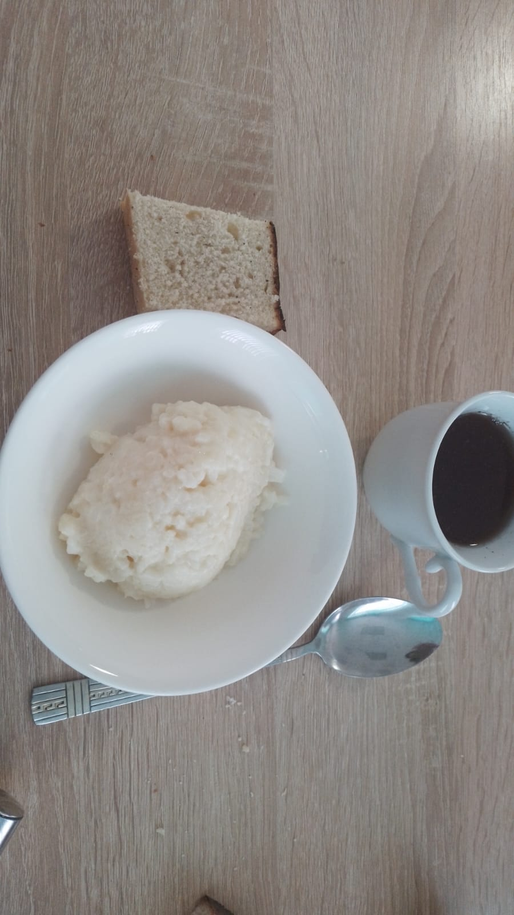
Борщ  Сиыр етінен палау  нан  кисель | 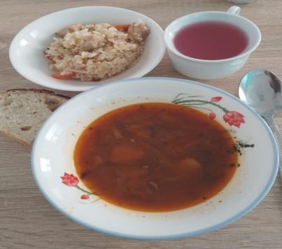
Шай  бисквит  алма | 

Сейсенбі
Жарма сүт ботқасы  нан мен май  шай | 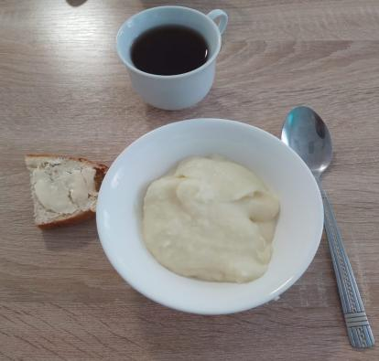
Күріш сорпасы  Сиыр етінен жасалған котлет Суда қайнатылған макарон өнімдері  нан  кисель | 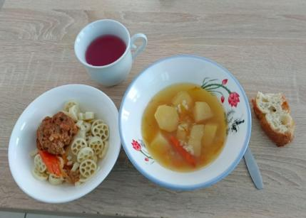
Шырын  пряник | 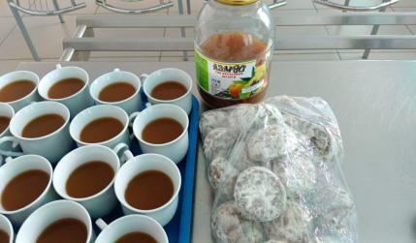

Сәрсенбі
Ет пен сүйек сорпасындағы картоп сорпасы  кисель  нан | 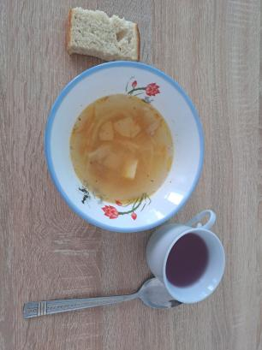
Балық сорпасы  Тауық еті  Гарнир:қарақұмық  компот  нан | 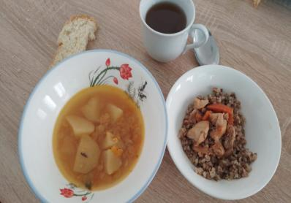
Картоп пирогтары  шай | 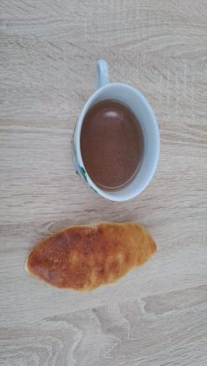

Бейсенбі
Сүтке піскен сұлы ботқасы  Қант қосылған шай  нан мен май | 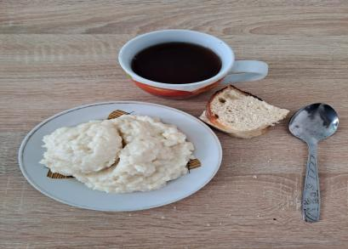
Бұршақ сорпасы  Сиыр етінен жасалған тұшпара мультивитаминді шырын  нан | 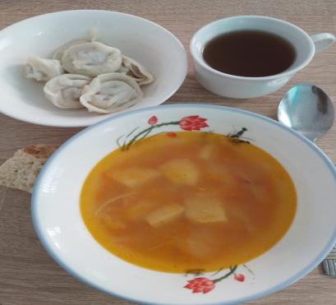
Компот  алма  құймақ | 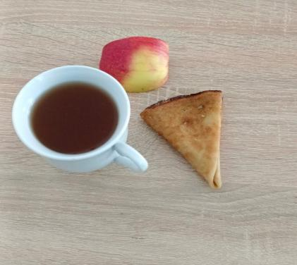

Жұма
Вермишель қосылған сүт сорпасы  шай  нан | 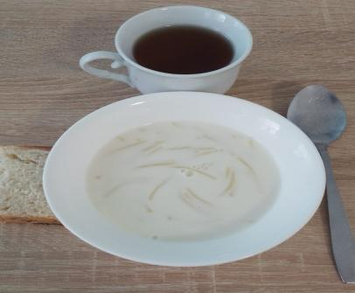
Үй кеспесі  Палау  нан  кисель | 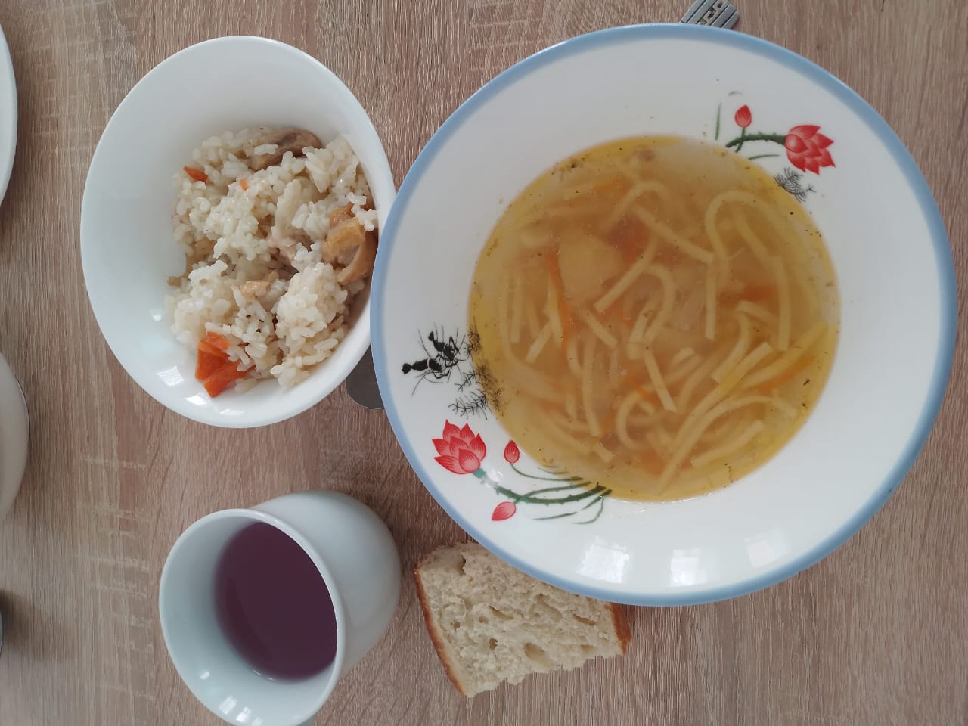
Сүзбе қосылған ірімшік  компот  банан | 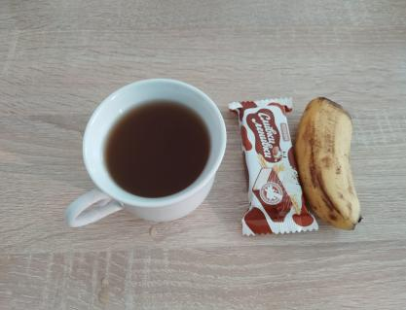

1 - 11 сынып ас мәзірі

Дүйсенбі
«Достық сүт ботқасы»
Компот
Қара бидай наны

Сейсенбі
Сиыр еті, қызыл тұздық  Гарнир: суда қайнатылған макарон,  шай  нан | 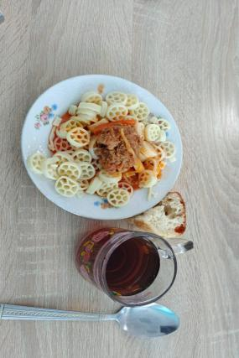
Сәрсенбі
«Рассольник»  нан  Шырын  Банан | 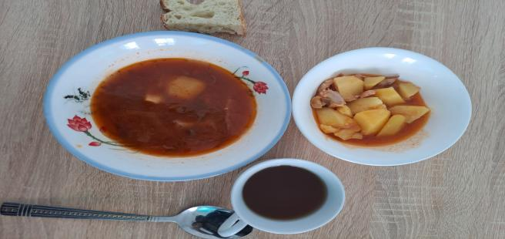
Бейсенбі
Сиыр етімен пісірілген картоп Қырыққабат салаты  Компот  Қара бидай наны | 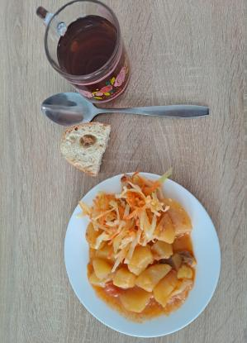
Жұма
Плов  Кисель  нан | 